**“公愿随心，志愿随行”志愿者体验心得**

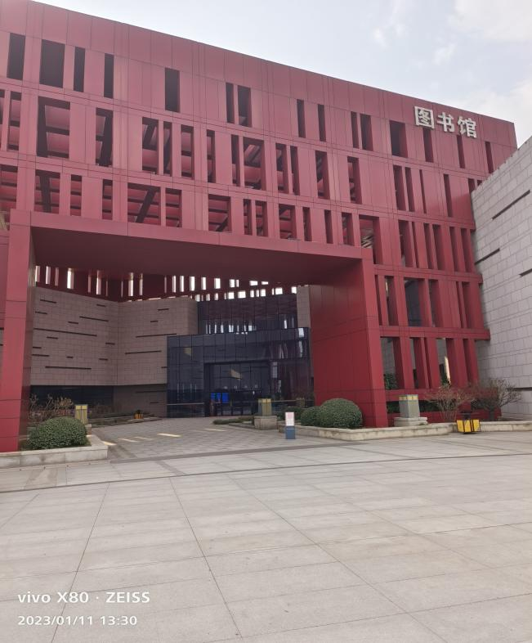寒假期间，为了增加自身社会相关经验知识，体会志愿服务的内涵和精神，我到本地的图书馆进行了为期7天的志愿服务。主要工作是协助工作人员进行图书馆秩序管理，进行消毒清洁、整理图书馆、服务读者。通过这一周的志愿服务，我深有感触，学到了很多，于是在此阐述一下自己的感受。

在这几天的志愿服务活动中，虽然会遇到一些问题，但我还是努力的把它做完了，同时学到了与他人交流沟通的恰当方式以及处理相应紧急问题时的方法措施，有了更好的心态。我们作为21世纪大学生，有着较高的文化素质，应当积极参加劳动。胡锦涛主席曾在八荣八耻中明确提出：以辛勤劳动为荣，以服务人民为荣。张瑞敏也曾说过：“把一件简单的事做好就是不简单，把一件平凡的事做好就是不平凡。”。“一分耕耘，一分收获。”只有自己体验了才知道。自己付出了多少，就得到多少回报。只有认真做了，才能有所得。认真学习了，会有好成绩；认真工作了，会有成果。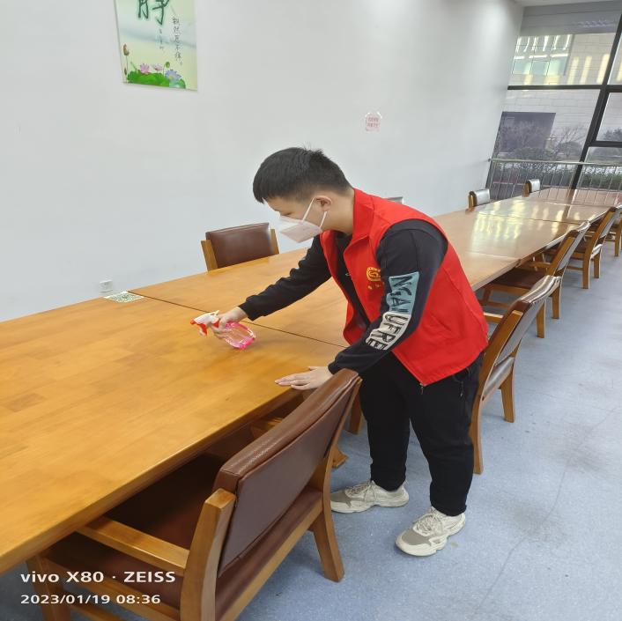通过自己的努力，不管结果如何，这个过程自己肯定是会受益不少的。

志愿服务当以爱心为前提。服务社会，帮助他人不能流于形式，而是要发自内心，真正的去帮助应该帮助的人。我们应该从小事做起，一点一滴都应该努力做到最好，而且要严格要求自己，只有这样才能让自己成长起来，磨练自己的能力。我们应该从每一次的志愿服务中逐渐积累今后所必须的社会经验和阅历。

我们每一个人都有自己的惰性，如何控制自己的惰性，调整自己，克服自己的困难，是面对今后学习和生活的必要途径。我们在工作的时候，要时刻把工作作为自己必须承担的责任和应尽的义务，无论如何都要尽自己最大的努力做到最好。志愿服务是奉献社会，服务他人的一种方式，是传递爱心，播种文明的过程。对被服务对象而言，它是感受社会关怀，获得社会认同的一次机会。对社会而言，它是提升社会文明风气，促进社会和谐的一块基石。

在志愿服务过程中，当看到读者沉浸在书本中知识的海洋，学生在自习室里埋头于课本教材中时，我自己也得到了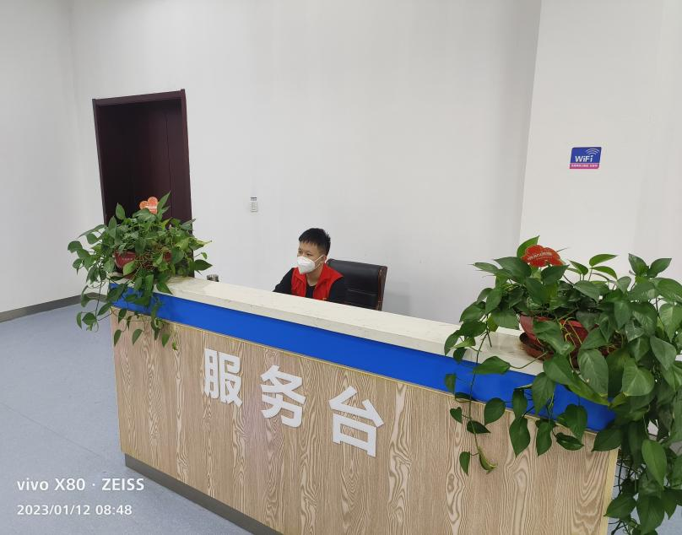提高、完善和发展，精神和心灵得到了满足，充满着浓郁的知识氛围。志愿服务既是“助人”，亦是“自助”，既“乐人”，也“乐己”。因此，志愿服务是一举两得的好事，我们每个人都应该积极参与。“被需要是一种幸福”。这感觉我是在真正的做志愿服务之后才获得和理解。把志愿服务当做自己的生活内容和生活方式，时时刻刻去帮助需要帮助的人，做奉献爱心的事。

最后，我非常荣幸地能够担任图书馆的志愿者，使我能有这样一次难得的、意义深远的志愿服务机会，这期间，我得到的不仅仅是一些理论知识，同样得到了许多书本上永远学不到的宝贵人生财富。我非常期待未来能有更多的志愿服务机会，也非常乐意为他人服务，将温暖传递。